Deskripsi Game Berkebun
Game Berkebun adalah sebuah game edukasi yang mempelajari mata pelajaran matematika bab transformasi yaitu rotasi dan translasi, pada game ini petani memiliki 3 misi yaitu misi mencari tanaman, membasmi serangga dan menjelajah kebun.
Untuk penerapan materi translasi :
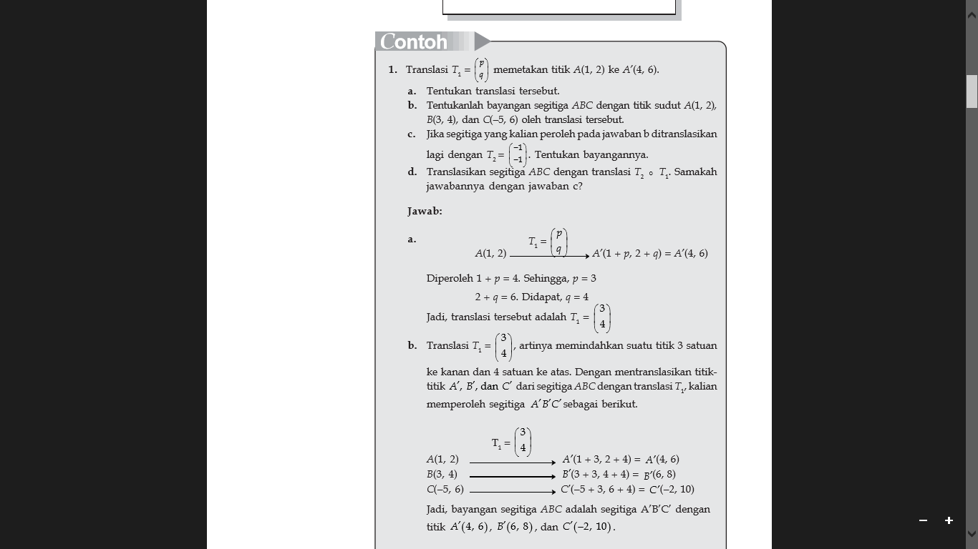
Setiap petani berjalan terdapat perhitungan translasi posisi x dan y petani (Sebagai A) dan posisi tujuan permainan pada level yang dipilih atau posisi dimana letak arah panah untuk level selanjutnya (Sebagai A’), untuk mencari translasi tersebut dapat dihitung dengan rumus [A’-A] yang nantinya hasil translasi x dan y dapat ditemukan hasilnya.
Untuk penerapan materi rotasi :
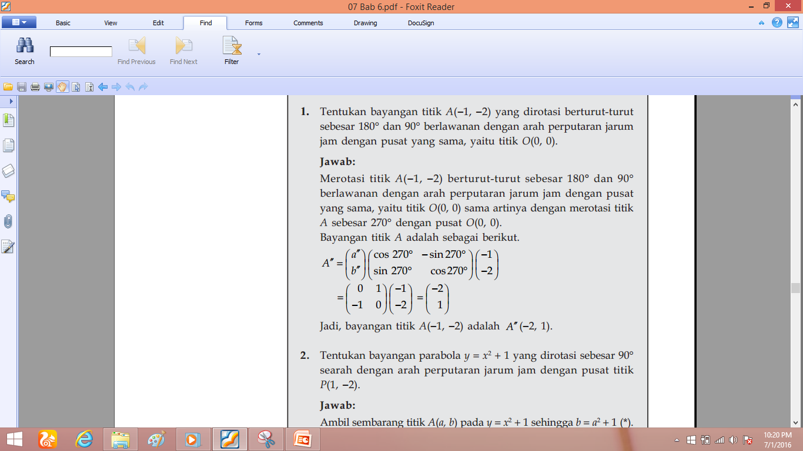
Ketika terdapat serangga yang melewati letak jalan kebun maka petani mengeluarkan lemparan dan lemparan bunga merotasi sesuai keyboard yang ditekan oleh pemain fungsi keyboard tersebut meliputi ; T : 360°, Y : 270°, U : 180°, I : 90°. Untuk hasil perhitungan berupa berapa sudut yang dipilih ketika melempar bunga ke serangga dan rumus cos sin dan –sin dari sudut juga posisi x dan y petani ditampilkan diatas layar permainan yang bertujuan agar siswa menjadi paham sekaligus menghafal bagaimana hasil cos, sin, -sin dari sudut dan hasil dari perkalian matrix 2 x 1.
Pilih Menu
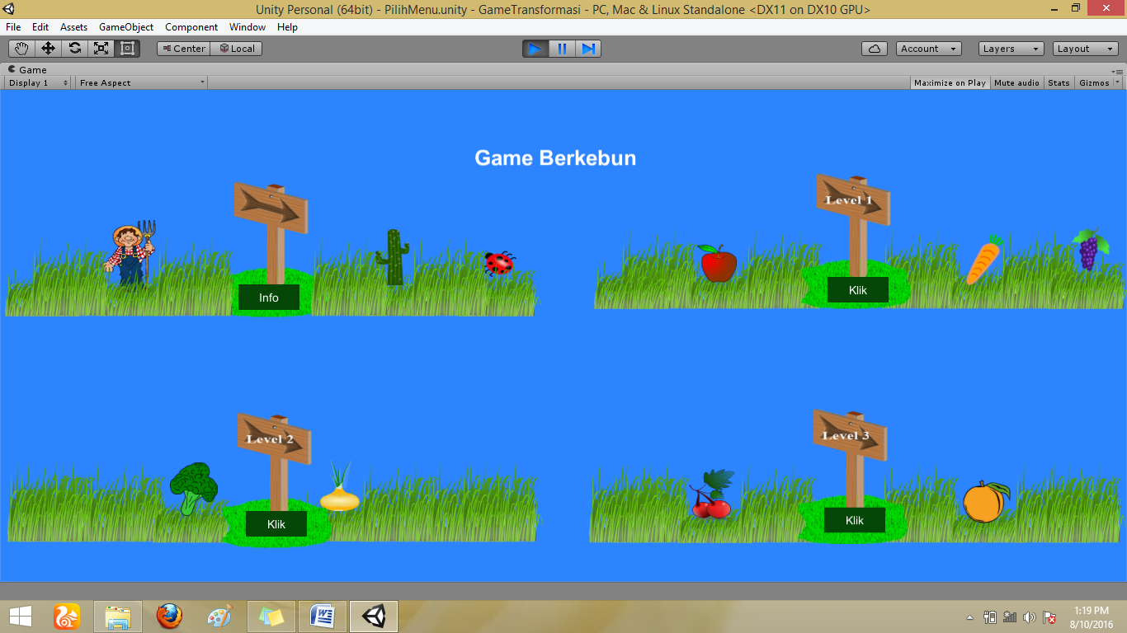
Menu disini ada beberapa pilihan untuk memilih meliputi menu info, permainan level 1(mencari tanaman), 2(membasmi serangga) dan 3(menjelajah kebun)
Menu Info
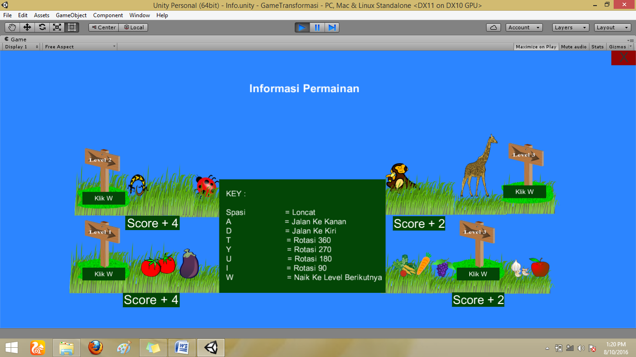
Menu info digunakan untuk memberikan informasi penggunaan keyboard dalam permainan dan infomasi mana yang merupakan serangga yang harus dibasmi, tanaman yang harus dicari yang berpengaruh terhadap penambahan score.
Game
- Game Level 1(mencari tanaman)
Pada level 1 ini petani di wajibkan mencari tanaman untuk menambah score, dimana setiap tanaman yang diambil menambah 2 poin pada score. Saat mengambil tanaman, petani juga dirumitkan dengan banyak tanaman kaktus disekitar jalan kebun. Pada saat petani melakukan perjalanan mencari tanaman perhitungan translasi ada di layar, sesuai posisi x dan y petani berada.
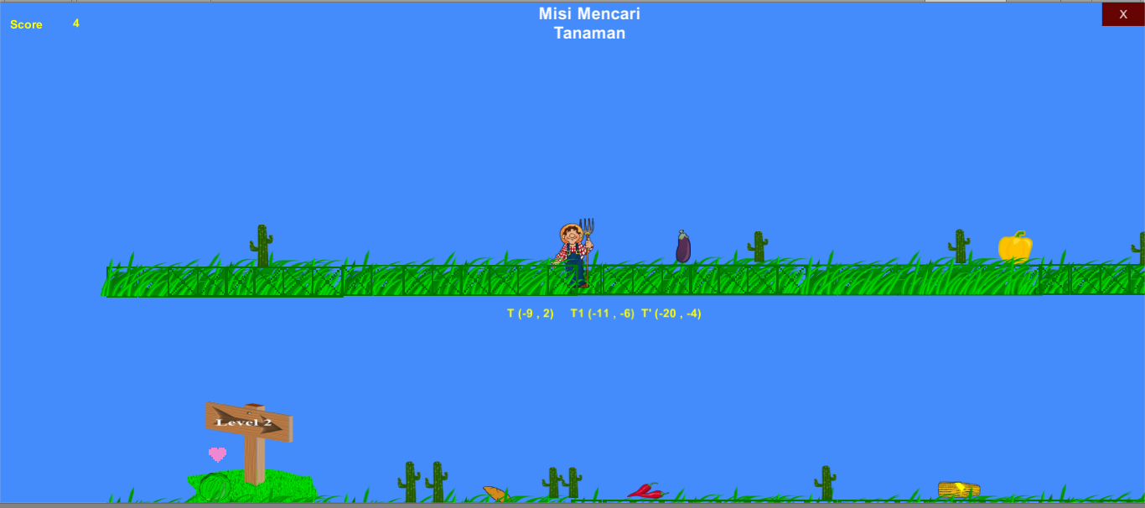

- Game Level 2(membasmi serangga)
Pada level 2 ini petani membasmi serangga yang ada di kebun, poin yang didapatkan petani adalah ketika berhasil membasmi serangga dengan melempar bunga yang nantinya pada layar game, perhitungan rotasi akan tampil dengan sudut yang dipilih pemain ketika bermain game.
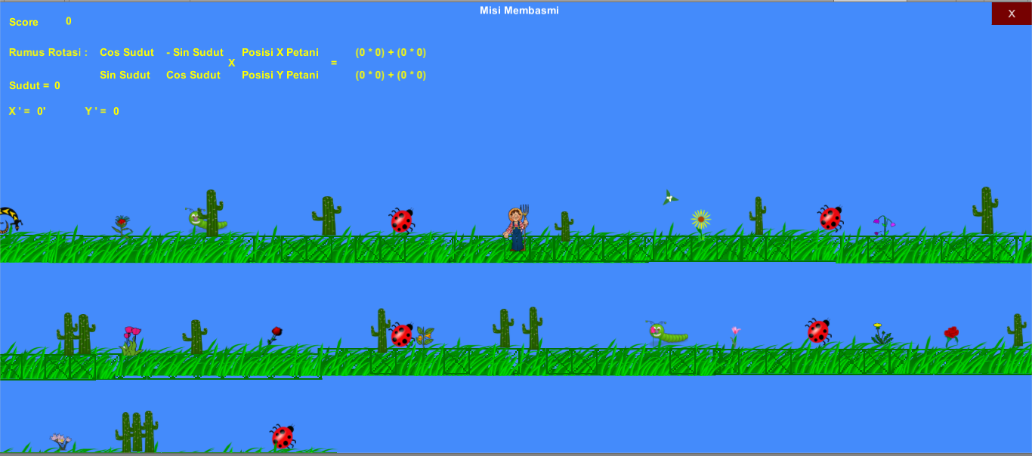
- Game Level 3(menjelajah kebun)
Pada level 3 ini petani menjelajah kebun dimana poin yang didapatkan dari membasmi serangga dan mencari tanaman pada kebun, pada layar game juga ditampilkan perhitungan rotasi dan translasi ketika petani menjelajah kebun.
